**Жатки для уборки кукурузы серии ARGUS F**

Дальнейшее развитие конструкции жаток серии ARGUS R в направлении более качественного измельчения пожнивных остатков привело к созданию серии ARGUS F с измельчителем, вынесенным вперед к центру протяжных вальцов. На эту жатку, как и на модификацию ARGUS R, возможна установка вальцов «режущего/тянущего» или просто «тянущего» типа. Такое решение значительно увеличивает возможность использования этого адаптера в зависимости от сложившихся погодно-климатических условий региона и обилия сорной растительности в поле.

Адаптеры ARGUS F выпускаются 6-, 8-, и 12-рядными с шириной междурядий 70 и 75 см.

**Опции:**

* Тянущие или режущие вальцы;
* Комплект для уборки подсолнечника;
* Комплект защиты передних колес комбайна от стерни;
* Комплект для СКРП.



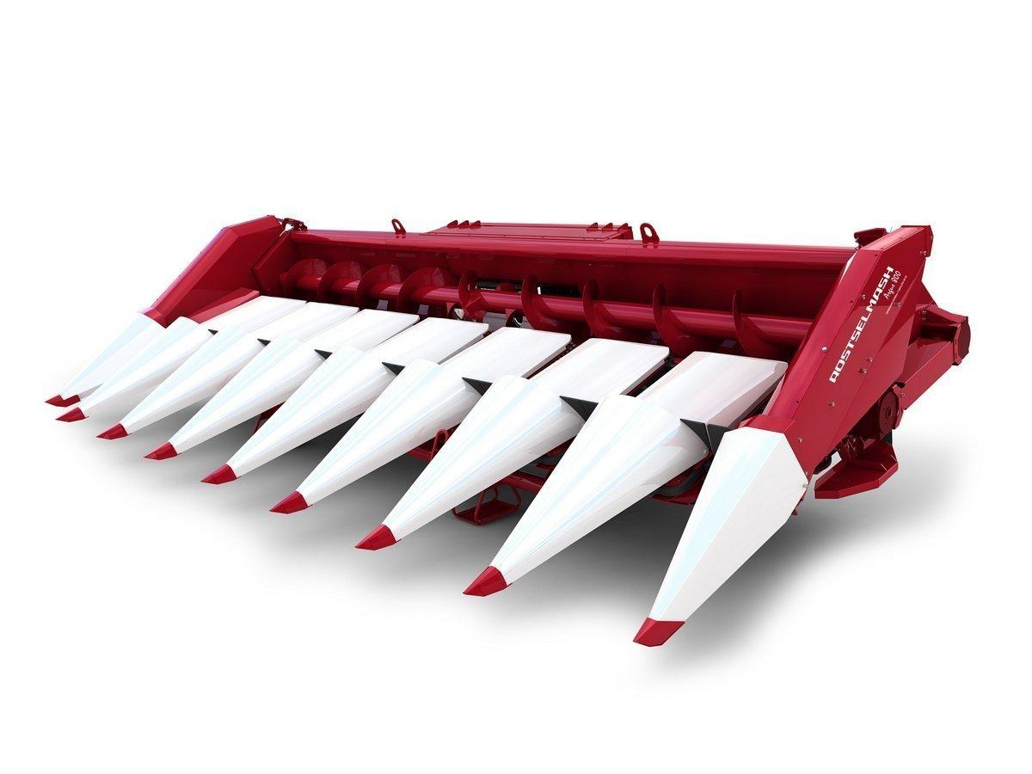

|  |
| --- |
| **ЦЕНА** |
| **Место для ввода текста.** |

**Качественные преимущества жаток для уборки кукурузы серии Argus F**

|  |  |
| --- | --- |
|  | **Низкий срез**  Угол атаки (наклон) жатки 180 это дает возможность использовать адаптер на полях с полеглой и низко растущей кукурузой и обеспечить уборку с высотой остаточной стерни от 15см, что позволяет свести к минимуму затраты на обработку почвы и заделку пожнивных остатков |
|  | **Высокая производительность**  Длина протяжных вальцов на рестайлинговых жатках серии F составляет 780мм (одни из самых длинных среди конкурентов). Это позволяет практически без потери скорости убирать кукурузу высотой более 3,5м, что расширяет ассортимент убираемых культур кукурузы без опасения забивания рабочих органов жатки. |
|  | **Высокая производительность**  Высокой производительности жатки способствует подающий шнек увеличенного диаметра 460 мм с шагом витков 585 мм. Такие параметры позволяют беспрепятственно направлять огромные массы в наклонную камеру комбайна. |
| Редукт_комер_2_4.jpg | **Улучшенные характеристики привода и повышенная долговечность**    Жатка имеет двухстороннюю схему привода с использованием редукторов и карданных передач. Это, в сравнении с цепными  передачами на многих аналогах, позволяет существенно повысить эксплуатационную надежность и долговечность  В случае экстремальных ситуаций надежную защиту рабочих органов обеспечивают предохранительные устройства, установленные на приводных карданных валах, на приводе шнека и на каждом редукторе русла |
|  | **Эксплуатационная надежность**    Установлены цепи початков с закрытыми зубьями - это снижает вероятность их разрыва из-за истирания штифтов звеньев и практически исключает попадания цепи (при разрыве) в узлы и механизмы жатки, в т.ч. и в молотильно-сепарирующее устройство комбайна. Благодаря чему однозначно предотвращается дорогостоящий ремонт. |
|  | **Долговечность и экономия**    Усиленная конструкция измельчителя с новой ступицей, толстостенные дисковая клемма, ножи с защитой крепления гайки от растительных остатков, а также лабиринтное уплотнение подшипника редуктора дают великолепную эксплуатационную надежность механизма измельчения. |
|  | **Закаленные чистики**    Закаленные чистики вдоль траектории вращения ножей вальцов и на направляющем конусе протяжного механизма предотвращают наматывание сорняков на подвижные элементы русла, что позволят работать на засоренных полях. |
|  | **Исключение потерь**    Козырек, установленный над окном проставки, при большой поступательной массе исключает вылет початков кукурузы из рабочей зоны, что снижает общие потери |
|  | **Экономия энергозатрат**  Небольшая масса позволяет агрегатироваться с легкими комбайнами без установки дополнительных грузов. Экономятся энергозатраты, уменьшается давление колес техники на почву.  Проставка и сменные комплекты карданных передач позволяют работать в тандеме практически с любой моделью комбайна |
|  | **Бережное отношение к комбайну**  Опционально можно доукомплектовать жатку приминателями стерневых остатков для защиты дорогостоящих шин, что значительно продлевает срок службы зерновых комбайнов. |

|  |  |  |  |
| --- | --- | --- | --- |
| **Технические характеристики** | | | |
| Модель | 670(675) | 870(875) | 1270 |
| Габаритные размеры, не более, мм:  - длина  -ширина  -высота | 3000  4700  1700 | 3000  6200  1700 | 3000  8600  1700 |
| Ширина междурядий, см. | 70 (75) | 70 (75) | 70 |
| Число убираемых рядков, шт. | 6 | 8 | 12 |
| Минимальная высота сбора початков, от см. | 40 | | |
| Высота стерни, от см. | 15 | | |
| Полнота сбора початков, не менее, % | 98,2 | | |
| Потери семян приспособления, не более, % | 2,5 | | |
| Рабочая скорость движения, не более, км/час. | 9 | | |
| Диапазон регулировки отрывными платинами, мм. | 22-42 | | |